Ubranka AiryVest Reversible

Opis

OPIS PRODUKTU
AiryVest przechodzi do historii jako najlżejsza kurtka dla psów dostępna na rynku globalnym. Jej unikalne cechy sprawiają, że jest nie tylko praktyczna, ale i modna. Wykonana z materiałów oferujących ciepło i komfort, została starannie zaprojektowana, aby zaspokoić potrzeby najbardziej aktywnych czworonogów, jednocześnie podkreślając ich styl.

W nasze ofercie każdy powinien znaleźć coś dla siebie: w sprzedaży mamy 4 rozmiary oraz 3 wersji kolorystycznych.

Charakteryzuje się nowoczesnym, minimalistycznym designem o sportowym charakterze, który łączy w sobie zarówno estetykę, jak i funkcjonalność. Kurtka ta jest idealnym wyborem dla psów, które lubią biegać, skakać i cieszyć się aktywnymi spacerami. Dzięki jej konstrukcji, plecy, nogi i brzuch psa nie są ograniczone, umożliwiając mu pełną swobodę ruchów.

AiryVest jest uniwersalna i doskonale nadaje się do różnych pór roku, takich jak chłodna wiosna, sucha jesień, a nawet łagodna zima. Jej praktyczność podkreśla łatwość w pielęgnacji - zaleca się pranie ręczne w temperaturze nie przekraczającej 30°C.

SPECYFIKACJA TECHNICZNA
Wymiary:
- Rozmiar XS: 25x38x30 cm, waga 50g;
- Rozmiar S: 35x37x46 cm, waga 80g;
- Rozmiar M: 45x64x358 cm, waga 130g;
- Rozmiar L: 65x89x65 cm, waga 150g;

CECHY PRODUKTU
- Ultralekkość: najmniejszy model tej kurtki nie waży więcej niż 50 gramów, co zapewnia wyjątkowy komfort dla twojego psa.
- Odwracalna konstrukcja: AiryVest to dwie kurtki w jednej. Można ją nosić na obie strony, każda z nich w innym kolorze, co umożliwia zmienianie wyglądu bez konieczności kupowania drugiej kurtki.
- Prostota w użyciu: kurtka ma specjalny zamek błyskawiczny, który rozciąga się od góry do dołu, co ułatwia jej zakładanie.
- Praktyczna torba: kurtka jest dostarczana z torbą podręczną, co ułatwia jej przechowywanie i transport.
- Wielorozmiarowość: AiryVest jest dostępna w 4 rozmiarach, dzięki czemu pasuje do większości popularnych ras psów.
Zakładanie kurtki AiryVest:
na psa jest proste i niewymagające, dzięki jej praktycznemu zamkowi błyskawicznemu i elastycznemu designowi. Oto kroki, które mogą pomóc w łatwym i bezstresowym zakładaniu tej kurtki na twojego psa:
- Podejdź do psa: Podejdź do swojego psa w sposób spokojny i przyjazny, żeby nie wywołać niepotrzebnego stresu. Jeżeli twój pies jest nerwowy lub niespokojny, spróbuj go uspokoić poprzez głaskanie lub oferując mu ulubione przysmaki.
- Otwórz zamek błyskawiczny: Otwórz zamek błyskawiczny na kurtce AiryVest, rozciągając go od góry do dołu.
- Umieść kurtkę na psie: Delikatnie umieść kurtkę na grzbiecie psa, tak aby zamek błyskawiczny był na górze, a otwory na łapy były odpowiednio pozycjonowane.
- Zakładanie na łapy: Umieść kolejno każdą z łap psa przez otwory w kurtce. Zwróć uwagę, aby to robić delikatnie i z rozwagą, nie pociągając za łapy psa czy nie powodując dyskomfortu.
- Zamknij zamek błyskawiczny: Kiedy już wszystkie łapy są w odpowiednich otworach, delikatnie zamknij zamek błyskawiczny od dołu do góry.
- Dostosuj kurtkę: Dostosuj kurtkę tak, aby była wygodna dla psa, upewniając się, że nie jest za ciasna ani za luźna. Upewnij się, że kurtka nie ogranicza ruchów psa i nie utrudnia mu oddychania.
Pamiętaj, że za każdym razem, kiedy zakładasz kurtkę na swojego psa, to jest dla niego nowe doświadczenie. Bądź cierpliwy i spokojny, a twój pies szybko przyzwyczai się do nowego ubrania.

OPIS MATERIAŁÓW:
Poliester - jest lekki, wytrzymały i nie absorbuje wilgoci, co czyni go idealnym do odzieży zewnętrznej dla psów. Dzięki tym właściwościom, poliester jest odporny na promieniowanie UV, wilgoć, pleśń i wiele innych czynników, które mogą uszkodzić materiał.
Dodatkowo, poliester jest łatwy do czyszczenia i suszenia, co jest istotne dla ubrań dla psów, które mogą często ulegać zabrudzeniu. Jego gładka powierzchnia sprawia, że łatwo jest usunąć z niego sierść psa, co jest dodatkowym atutem dla właścicieli czworonogów.

Nylon - to inny rodzaj syntetycznego materiału, który jest wyjątkowo wytrzymały i elastyczny, a także lekki. Mimo swojej wytrzymałości, nylon jest bardzo miękki i gładki w dotyku, co zapewnia komfort noszenia dla psa. Nylon jest również odporny na pleśń, grzyby i różnego rodzaju owady, co jest szczególnie korzystne dla psów, które spędzają dużo czasu na zewnątrz. Dodatkowo, nylon jest łatwy do czyszczenia i schnie bardzo szybko, co sprawia, że jest praktycznym wyborem dla odzieży dla psów.

WYMIARY PRODUKTU:
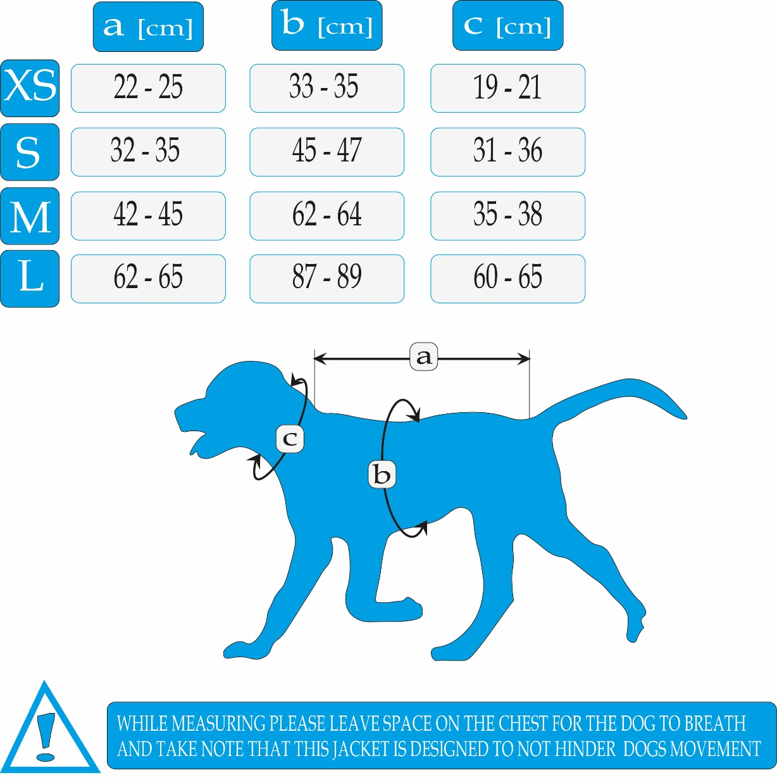
Dokładne wymiary zostały pokazane na poniższych infografikach.
XS – Yorkshire terrier, toy terrier, chihuahua;
S – Miniature pinscherm chinese creted, poodle;
M – Beagle, cocker spaniel, dachshund;
L – Rottweiler, german shepher, labrador, cane corso.

UWAGA!!! PRZED ZAKUPEM PROSIMY DOKŁADNIE ZMIERZYĆ PUPILA , MAJĄC NA UWADZE, ŻE PIES MUSI MIEĆ PRZESTRZEŃ W OBRĘBIE KLATKI PIERSIOWEJ!!

KOLORY PRODUKTU:
1. Jasnozielony-Niebieski
2. Coral-Szary
3. Żółto-Niebieski

SŁOWA KLUCZOWE:

- ubranko dla psa na deszcz

- ubranko dla psa xs

- ubranko dla psa l

- ubranko dla psa s

- ubranko dla psa m

- ubranko dla psa xl

- kamizelka dla psa

- kurtka dla psa

- bluza dla psa

- ubranko dla Rottweilera

- ubranko dla kota

- ubranko dla yorka

- ubranko dla chihuahua

- ubranko dla beaglea

- ubranko dla cocker spaniela

- ubranko dla labradora

- ubranko dla Owczarek

- ubranie

- ubranko dla psa na zła pogode

- ubranko dla psa na zime

- ubranie dla dużego psa

